# Ejercicio 1: (0,5p)

Identifique en la fórmula de AM que se muestra a continuación lo siguiente:

**Vam(t) = [Ec+Am sen (2****fmt)] sen (2****fct)**

1. cuál es el término que representa la frecuencia

-**No hay ningún término que represente el término de frecuencia de la señal modulada.**

1. cuál es el término que representa la amplitud de la portadora

**-Ec (amplitud de portadora pura)**

1. cuál es el término que representa la amplitud del mensaje

**-Am (amplitud de mensaje puro solo)**

1. cuál es el término que representa la amplitud de la señal modulada.

**-[Ec+Am sen (2****fmt)] la salida del modulador**

1. Trabajar la ecuación para que se pueda observar el índice de modulación.

- **Si trabajamos la ecuación anterior que si saco EC factor común me quedaría $\frac{E\text{m}}{Ec}$, esta sub m sobre sub c seria la variación de la amplitud sobre la portadora por lo tanto lo podemos reemplazar por “m” que es la relación $\frac{E\text{m}}{Ec}$ por el seno (2πfmt) por la portadora (Ec sen 2πfct)**

**= [1 + m sen (2πfmt)] Ec sen 2πfct**

# Ejercicio 2: (0,5p)

Identifique en la fórmula de AM que se muestra a continuación lo siguiente:

**Ec sen 2****fct – Ec**  **cos (2** **(fc+fm))t + Ec**  **cos (2** **(fc – fm))t**

1. Cuál es el término que representa la portadora

-**El término de la portadora** (**E**c **sen 2πf**c**t**)

1. Cuál es el término que representa la Banda Lateral Superior.

- **E**c **cos (2π (f**c**+f**m**))t**

1. Cuál es el término que representa la Banda Lateral Inferior.

- **E**c **cos (2π (f**c **– f**m**))t**

1. En qué difieren la BLS (banda lateral superior) y la BLI (banda lateral inferior)

-**Son lo mismo pero lo que cambian es que tienen distintas bandas, pero ambas tienen la información. Difieren las frecuencias de la banda lateral superior y la banda lateral inferior, ambas tienen frecuencias distintas pero ambas tienen sus mensajes.**

1. Cual es mayor en Amplitud/Potencia: la BLI, la BLS o la Portadora?

-**La mayor de la potencia es la portadora y no las bandas laterales**

1. Qué ocurre cuando el índice de modulación es muy pequeño?

-**Lo que va a a pasar que es que la mayor potencia la voy a tener en la portadora y casi nana en las bandas laterales**

# Ejercicio 3: (1p)

Grafique una señal de AM donde la portadora posee una amplitud de 4 V a 300 Khz, la modulante 1,7 V a 50 Hz.

Graficar en:

* Dominio del Tiempo (usar una herramienta informática), y dominio de la frecuencia.
* De manera Vectorial.
* Grafique cómo sería el comportamiento en caso que la amplitud de la modulante fuera de 4V y 5V. - Calcule el índice de modulación para cada caso.

**-EJERCICIO REALIZADO EN EXCEL**

**-Señal de AM en dominio de la frecuencia**

4

1.7

50hz

(Fc-fm)

299950HZ

(Fc+fm)

300050HZ

Fc

300000HZ

**Fc+fm= 300000+50= 300050**

**Fc-fm= 300000-50= 299950**

**Bandas laterales= 1.7v**

# Ejercicio 4: (1p)

En un sistema de modulación ASK, se requiere disponer de una velocidad de transmisión de datos de al menos 48 Kbps. Si la velocidad de modulación es como máximo de 9600 baudios, definir la metodología de modulación adoptada. Graficar dicho esquema en el dominio del tiempo.

$\frac{velocidad de trasmision}{velocidad de modulacion}$**= $\frac{48Kbps= 48000bits/seg }{9600 baudios/seg}$ = $\frac{48000}{9600}$ = 5 bist por cambios de portadora**

**La modulación adaptada es de 32 ASK**

# Ejercicio 5: (1p)

Para un modulador de AM DSBFC (doble banda lateral con portadora) que posee una portadora de 800 Khz y una frecuencia modulante máxima de 5 Khz determine:

1. Límites de frecuencia para ambas bandas laterales;
2. Ancho de Banda de la señal modulada;
3. frecuencias laterales superior e inferior producidas con un tono de 5 Khz puro.

BLI

BLS

Mensaje

FC= 800Khz

805Khz

795Khz

Modulante 0 a 5Khz

**FC (portadora)= 800Khz**

**FM (frecuencia modulante)= 5Khz**

**Respuestas**

1. **BLI= FC-FM = 800KHZ – 5KHZ= 795KHZ**

**BLS= FC+FM = 800KHZ+ 5KHZ? 805HKZ**

1. **BW (ancho de banda) 2xFm (frecuencia modulada)**

**2x5KHZ = 10KHZ**

**BLS-BLI= 805KHZ – 795KHZ = 10KHZ**

1. **BLI= FC-FM= 800KHZ – 5KHZ= 795 KHZ (bandas lateral inferior)**

**BLS= FC+FM= 800KHZ + 5KHZ= 805 KHZ (bandas lateral superior)**

# Ejercicio 6: (1p)

Graficar una señal de AM sobremodulada y una con Indice de Mod = 1.

Indicar si esto es perjudicial o beneficioso para la transmisión de información, y explicar por qué.

Determine si la Potencia de la señal Modulada en AM, es mayor, menor o Igual que la Potencia de la Portadora.

* **En la siguiente imagen podemos visualizar las gráficas en el tiempo de señales moduladas al 50%,100% y 150%, siendo sus respectivos índices de modulación, 0.5 ,1 y 1.5. Para el caso de modulación al 150% (índice de mod=1,5) tenemos sobre modulación: este fenómeno genera una deformación total de la onda modulada, llegando a producirse inversiones de fase de la modulada con su consiguiente distorsión información es irrecuperable.**

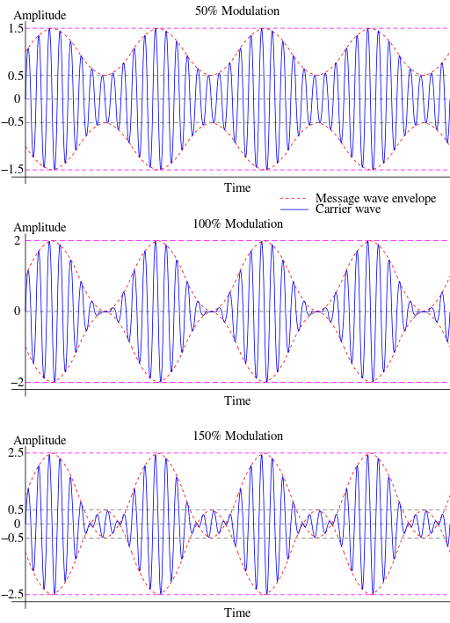

# Ejercicio 7: (0,5p)

Graficar las distintas combinaciones de un esquema de modulación PSK, con una capacidad de transmisión de información de 2 bits por baudio.

Indicar velocidad de modulación requerida para una Vtx = 9600 bits/seg.

**-9600/2= 4800 velocidad de modulación.**

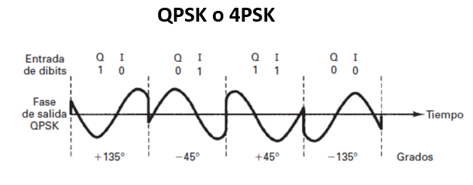

# Ejercicio 8: (1p)

1. Qué tipo de multiplexación permite realizar la modulación analógica?

**-Por división de frecuencia y por longitud de onda**

1. Qué parámetro modifico de una señal para realizar tal multiplexado?

**-Modifico la Frecuencia portadora**

1. Cuántas señales AM-DSBFC con un mensaje de 8 Khz puedo multiplexar sobre un canal de 700 Khz de ancho de Banda? (se está dejando 2khz para cada lado gap de protección)

**­-BW= 8khz*2=16Khz (16000hz)**

-2khz(bls) + 2khz(bli)= 4khz+16khz= 20khz

-700khz / 20khz: 35 señales de AM

# Ejercicio 9: (0,5p)

Indicar las ventajas y desventajas de una señal 4 ASK sobre una señal ASK tradicional.

Desventaja: el ruido.

Ventajas: velocidad de trasmisión

1. Graficar la señal portadora y modulada (en el dominio vectorial y del tiempo) para la combinación 01.

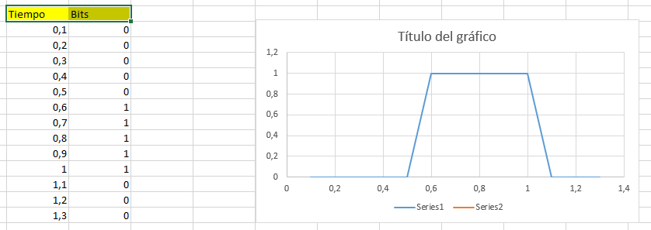

1. Indicar velocidad de transmisión y de modulación para este sistema.

**-10.000/10.000= 1 bits velocidad de trasmisión**

# Ejercicio 10: (1p)

Esquema de modulación 16 QAM.

1. Explicitar las combinaciones de amplitud y fase que le corresponden al sistema.

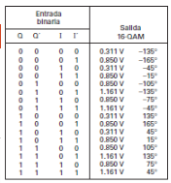

1. Mostrar en el dominio vectorial y del tiempo, la portadora y señal modulada correspondiente a la combinación 1011 y 0001.

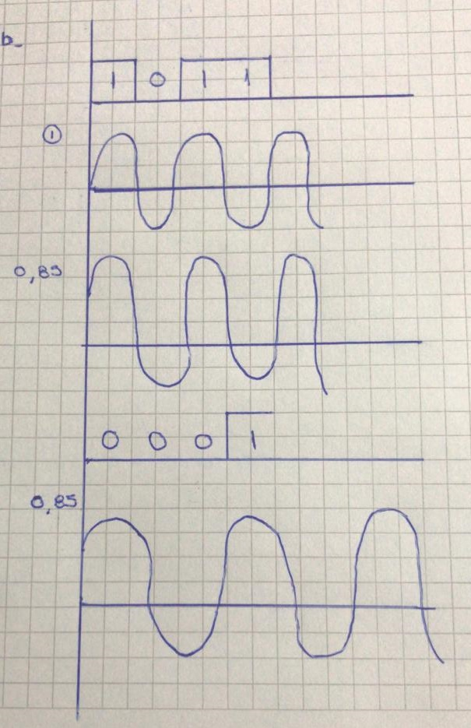

1. Indique velocidad de Modulación y velocidad de transmisión para esta solución.

**40.000/10.000= 4 bits velocidad de trasmisión**

**10.000 velocidades de modulación**

**Ejercicio 11: (1p)**

Graficar un esquema de modulación PSK, con una capacidad de transmisión de información de 2 bits por baudio.

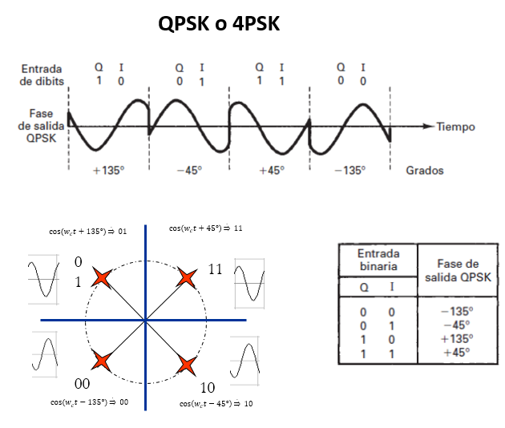

# Ejercicio 12: (1p)

Considere que posee un sistema 8QAM.

1. Diseñe la tabla de la verdad que fije los valores de salida del modulador.

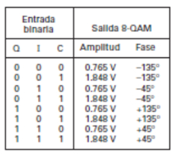

1. Grafique la constelación de salida del modulador.

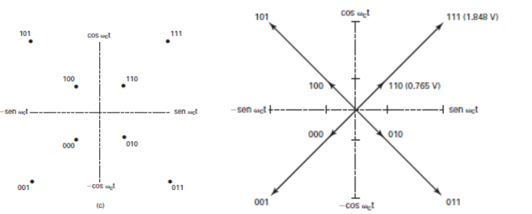

1. Muestre el tren de vectores que tendrá a la salida del modulador, para las combinaciones de bits de entrada siguiente: 111100000101100

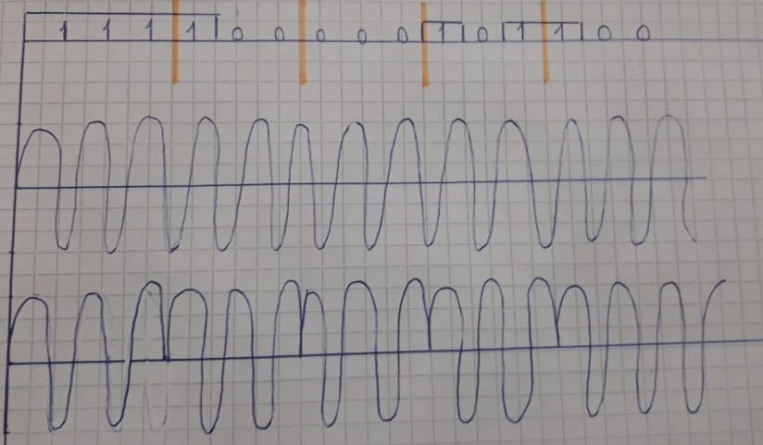

1. Muestre en el dominio del tiempo, la señal de portadora, y la señal de salida del modulador, para los 6 primeros bits de señal.
2. Calcule la velocidad de modulación mínima necesaria en el canal a utilizar, si se requiere una velocidad de transmisión de 9600 bps.

**-9600/3= 3200 velocidad de modulación**